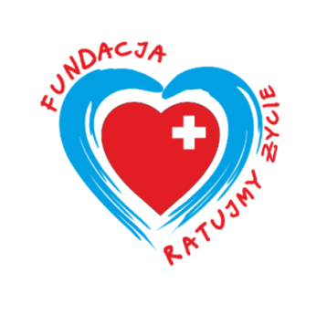
Ferie zimowe w Sztutowie nad morzem
27.01. - 5.02.2014 r.

Ośrodek wczasowo – kolonijny ALGA,
ul. Gdańska 47a, 82-110 Sztutowo,
www.alga.mierzeja.pl

Fundacja Ratujmy Życie, Bartosze 10c, 19-300 Ełk
zaprasza dzieci i młodzież do 16 roku życia
z województwa warmińsko-mazurskiego i podlaskiego na Zimowisko 2014

Warunki uczestnictwa w Zimowisku 2014 r.:

- wypełniona i podpisana karta uczestnika do pobrania https://www.facebook.com/ratujmyzycie,
- podpisana przez rodziców zgoda i regulamin,
- wpłata 1050 zł. na konto fundacji PKO BP O/EŁK nr 16 1020 4724 0000 3502 0089 4469 z dopiskiem „ferie zimowe 2014 (imię i nazwisko dziecka)”.
  - Kwota 1050 zł. obejmuje: przejazdy autokarem, zakwaterowanie, wyżywienie, opiekę wychowawcy, pomoc medyczną 24 godz./dobę, program edukacyjno-animacyjny, ubezpieczenie, wszystkie atrakcje, bilety, szkolenie z pierwszej pomocy zakończone otrzymaniem certyfikatu (koszt kursu, ok.450zł – wliczony w cenę!)

Gwarantujemy:

- 5 posiłków dziennie (śniadanie, drugie śniadanie, obiad, podwieczorek, kolacja)
- Zakwaterowanie w ośrodku wypoczynkowym na 10 dni (obiekt chroniony, zamknięty, łazienki w pokojach)
- Opiekę wykwalifikowanej kadry pedagogicznej, medycznej, animatorów
- Ubezpieczenie NW
- Atrakcyjny program edukacyjny, kulturalno-oświatowy oraz w zakresie promocji i profilaktyki prozdrowotnej (pierwsza pomoc, zdrowe odżywianie), zajęcia sportowo-rekreacyjne (hala sportowa, bowling, sala gier), atrakcyjne wycieczki (Malbork – Zamek, Rezerwaty nadmorskie, Szlak bursztynu)
- Ogniska z pieczeniem kiełbasek, dyskoteka
- Transport na miejsce wypoczynku ze wskazanego miejsca i powrót
- Certyfikat ukończenia kursu z pierwszej pomocy (koszt szkolenia wliczony w cenę zimowiska)

Komplet dokumentów należy przesłać na adres:
Justyna Przybyszewska
skrytka pocztowa 44
82-440 Dzierzgoń

Kontakt: 734-159-718, zimowiskofrz2014@wp.pl
Zgłoszenia będą przyjmowane do 10.01.2014
Fundacja Ratujmy Życie
jest organizacją non-profit, dlatego wszystkie
pozyskane środki zostaną wykorzystane do
organizacji i uatrakcyjnienia programu
Zimowiska 2014.

Zabierz ze sobą przyjaciół i spędźcie wspólnie ferie zimowe z Fundacją Ratujmy Życie!

